Arbeitsmaterial (Grundschule)
Daten zur Wärmedämmung

In diesem Versuch geht es um die Frage: Wie kannst du das Wasser in einem Glas möglichst lange warm halten?

Das sollst du tun:
- Überlege, wie Wasser in einem Glas möglichst lange warm bleibt – also: wie eine Wärmedämmung beschaffen sein könnte.

Das brauchst du:
- mindestens zwei durchsichtige Joghurtgläser mit Deckel (für ungefähr 0,5 Liter)
- verschiedene Wärmedämmmaterialien (zum Beispiel ein Wollschal, ein Stück Stoff, ein mit Zeitungspapier gefüllter Karton, Styropor …)
- Wasser
- Messbecher
- Topf
- Wasserkocher oder Herd
- zwei Thermometer
- eine Uhr

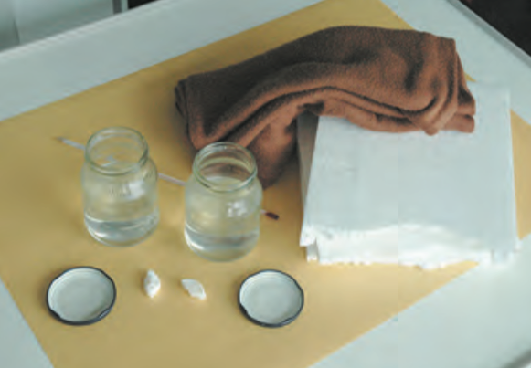
Das sind Beispiele für Materialien, die du verwenden kannst.
(Quelle: Umweltfreundlich Energie erzeugen/Bundesumweltministerium. Foto: Anna Fischer)

So geht’s:
- Lege die Materialien bereit, die du ausprobieren möchtest.
- Bereite die Dämmung für ein Glas vor. Stelle ein weiteres Glas bereit, das nicht gedämmt wird.
- Bohre in die Deckel der Gläser jeweils ein Loch, durch das du ein Thermometer stecken kannst.
- Bringe 400 Milliliter Wasser zum Kochen (pro Glas benötigst du ungefähr 200 Milliliter heißes Wasser).
- Dann füge die halbe Menge kaltes Wasser aus dem Wasserhahn hinzu, also pro Glas etwa 100 Milliliter, also insgesamt 200 Milliliter.
- Diese Mischung aus kochendem und kaltem Wasser ist etwa 70 Grad Celsius heiß. Jetzt füllst du die Joghurtgläser mit jeweils gleich viel Wasser. In jedem Glas müssten nun 400 Milliliter Wasser sein!
- Schraube den Deckel fest zu! Stecke das Thermometer hinein.
- Schütze ein Glas mit der vorbereiteten Wärmedämmung.
- Kontrolliere nach etwa 30 Minuten die Temperatur des Wassers, indem du die Thermometer abliest. Notiere die Temperatur für beide Gläser. Hierbei kann dir eine Tabelle helfen. Nenne das gedämmte Glas „A“ und das ungedämmte Glas „B“.

Auswertung:
- Was fällt dir auf, wenn du die Zahlen für die beiden Gläser vergleichst?
- Überlege, warum die Gläser verschieden schnell abkühlen.
- Kannst du dir vorstellen, was und wie man in Häusern und Wohnungen „dämmen“ könnte?

